作业1

4连通通路1条 m连通通路2条。

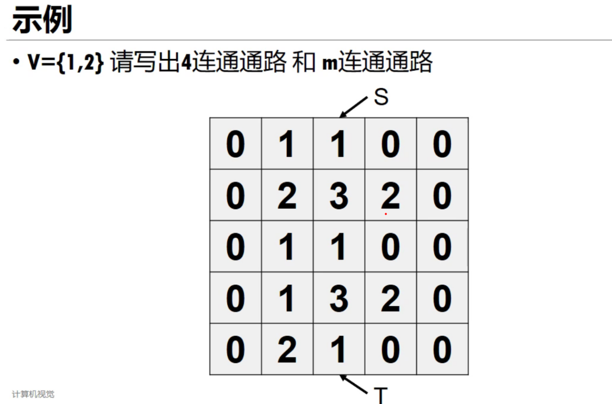

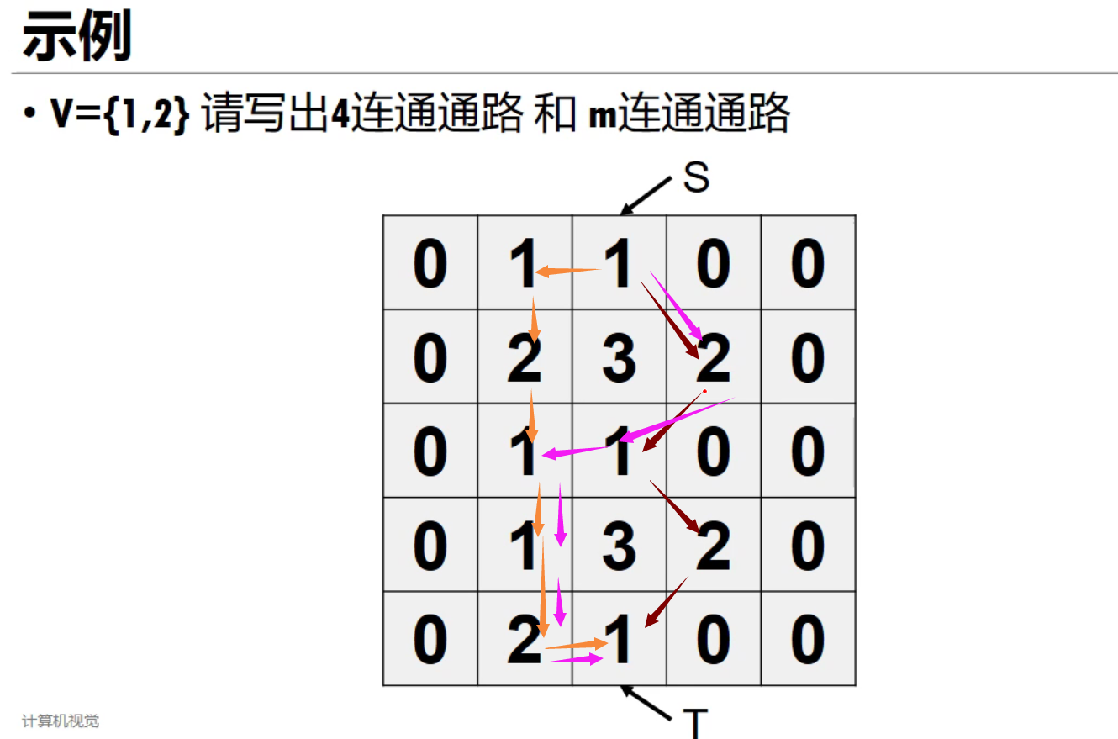

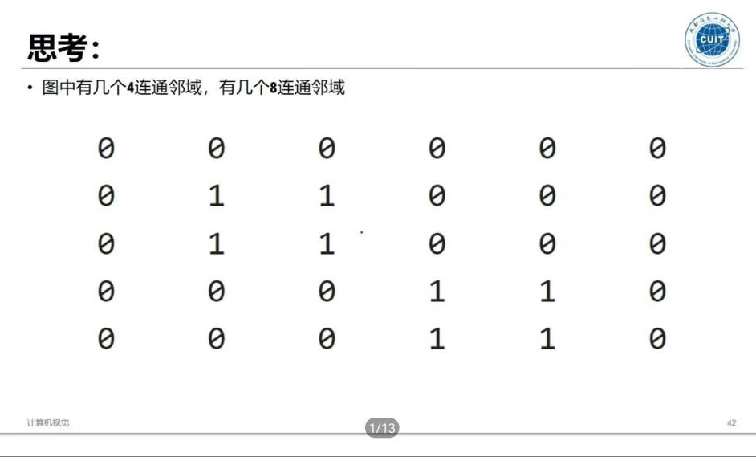矩形内是4连通领域2个，1个8连通域。

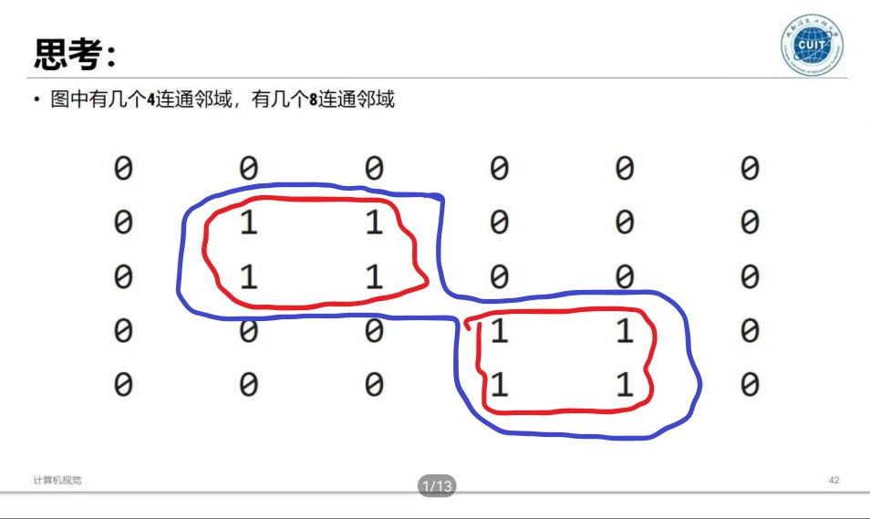

作业2：

直方图归一化，直方图正规化，直方图均衡化。

均衡化：对图像进行非线性拉伸，把原始图像的灰度直方图，从比较集中的某个区域变成全部灰度范围内的均匀分布。

归一化：使用灰度值所有像素中所占的比例来表示灰度值数目的多少，保证每个灰度值的统计结果在0%~100%之间。

正规化：对原始图像做变换，使得变换后的图像的直方图和所规定的一样。

作业3：

因为差分值为0，所以水平算子不会显示，水平方向的高度变化，同时，需要一个垂直边缘检测算子对垂直方向上的相邻点进行差分处理，这样可以确定水平方向上，而不是垂直方向上的亮度变化，因而垂直边缘检测算子检测的是水平边缘。

作业4：

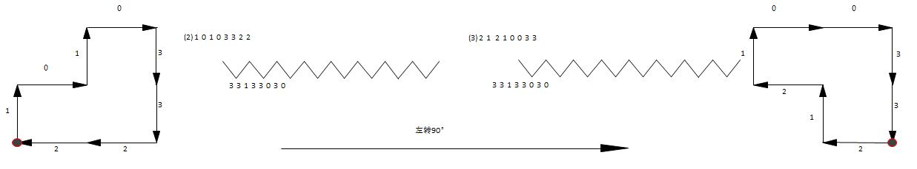

图中以及具有链码，差分码，而差分码不变，形状数为03313303。

作业5：

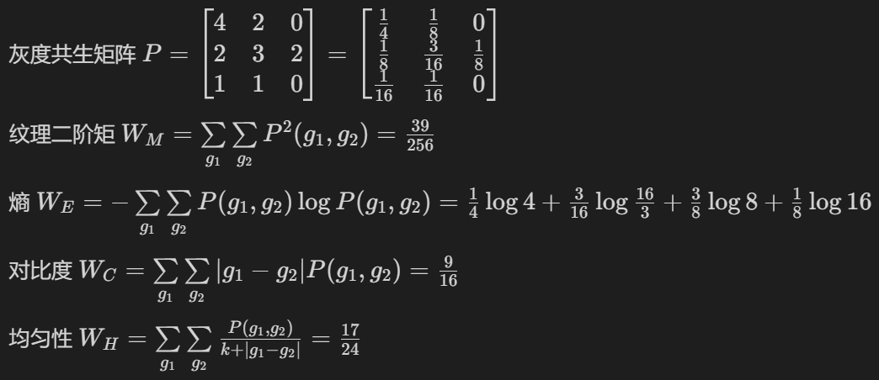

纹理二阶矩

纹理二阶矩变换反映了图像灰度分布均匀程度和纹理粗细度。若灰度共生矩阵的元素值相近，则能量较小，表示纹理细致；若其中一些值大，而其它值小，则纹理二阶矩值较大。纹理二阶矩值大表明一种较均一和规则变化的纹理模式。

熵

图像包含信息量的随机性度量。当共生矩阵中所有值均相等或者像素值表现出最大的随机性时，熵最大；因此熵值表明了图像灰度分布的复杂程度，熵值越大，图像越复杂。

对比度

度量矩阵的值是如何分布和图像中局部变化的多少，反应了图像的清晰度和纹理的沟纹深浅。纹理的沟纹越深，反差越大，效果越清晰；反之，对比值小，则沟纹浅，效果模糊。

逆方差（或者叫均匀性）

逆方差反映了图像纹理局部变化的大小，若图像纹理的不同区域间较均匀，变化缓慢，逆方差会较大，反之较小。